**钉钉审批自动付款需求分析**

# 自动生成付款清单提交钉钉付款申请

钉钉申请模板

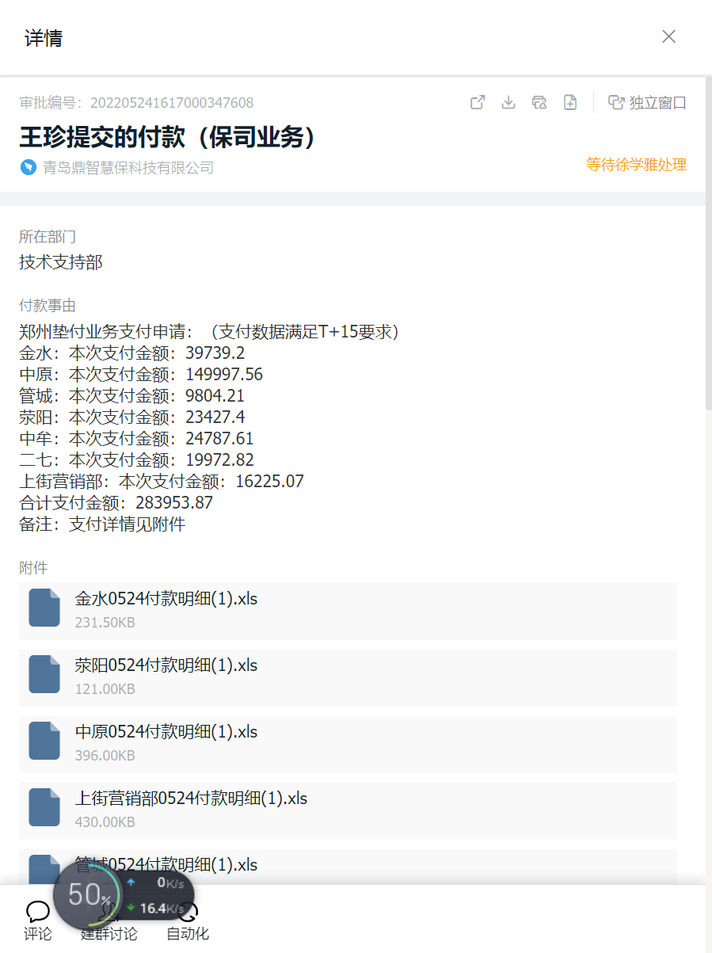

钉钉申请的Excel模板：





付款申请功能图：

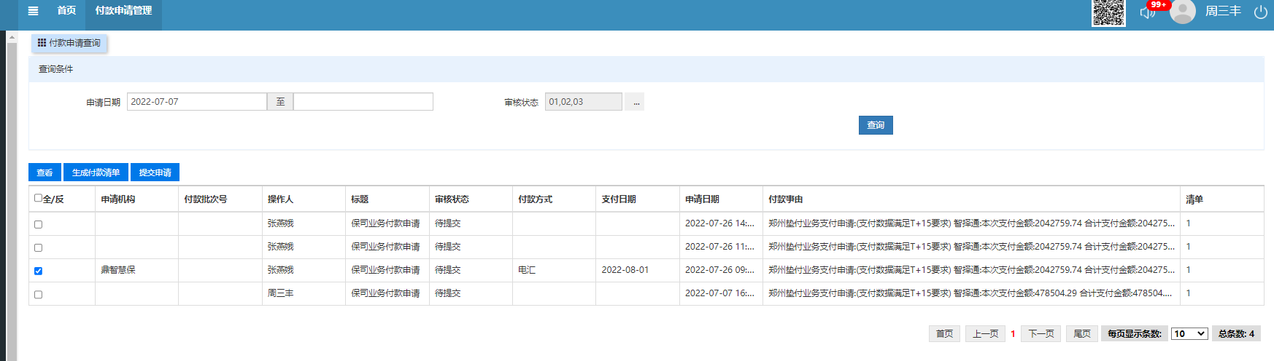

机构选择图：

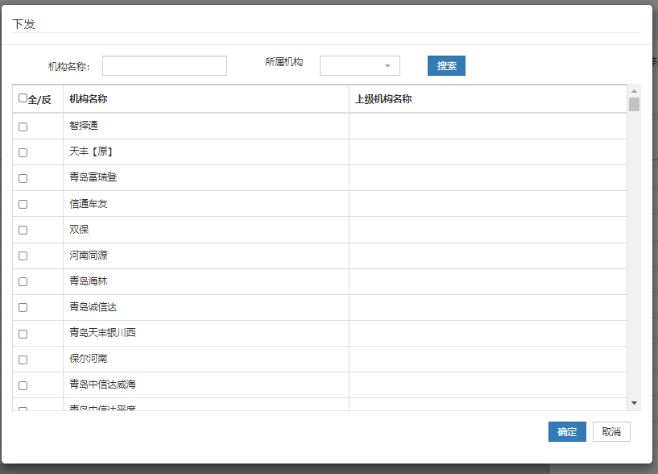

选择机构后再根据签单日期展示符合条件的数据

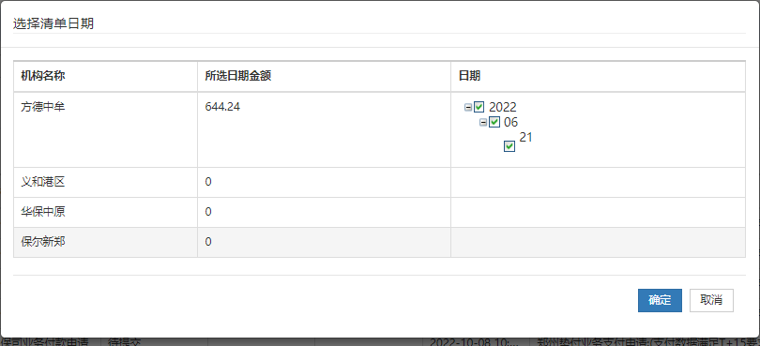

1. 在财富中心加入付款申请提交功能，功能页面如图：付款申请功能图。

具体功能包括查询申请清单、查看、生成付款申请、提交申请。

[1] 查询申请清单:根据查询条件查询付款申请记录，列表中的附件列展示附件个数

[2] 查看：查看申请详情信息。

[3] 生成付款申请：点击弹出机构选择图，选择要生成付款申请的机构，点击确定则生成付款申请记录，并根据如下生成的付款逻辑生成【钉钉申请的Excel模板】数据，并关联到本次付款申请。

生成付款申请清单逻辑：

* 1. 根据选择的机构导出，机构可多选，根据选择的机构按签单日期展示所有可用数据供用户选择要生成清单的数据。每个机构生成一个付款清单Excel附件。
  2. 本机构下所有对账完毕流水，满足T+15付款条件，

付款总额<=(机构可用余额)+授信额度*【（100-税点）/100】，根据缴费确认日期如果缴费确认日期空则根据签单日期从前往后依次寻找可付款的流水并整行标记黄色。

* 1. 将可付款的流水做标记，后续可根据标记批量为本次可支付的流水加入付款凭证号。

提交申请弹窗：

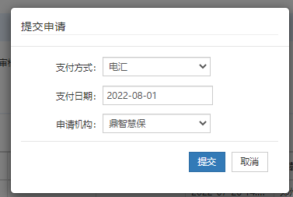

[4]提交申请：

勾选列表中的记录，只能选择一条进行提交，根据选择的内容生成【钉钉申请模板】，发起钉钉审核申请，并记录本次审批号到本次申请记录中。提交申请限制：每天最多允许一条审核通过记录存在，只有待提交状态可做提交申请动作。

提交申请时，1、判断支付的清单金额是否已经超过授信额度，如果授信额度提示用户是否申请增加临时授信额度。2、申请增加的临时授信额度，单独记录在机构的临时授权额度字段，临时额度每月月底自动清零。

审核状态：待提交、待审核、审核通过、审核失败。

1. 钉钉审核回调通知我方。提交申请时保存本次提交的所有流水信息日志，并记录是否可支付，后续钉钉审核通过时，可根据申请日志和此日志表来更新对应可付款流水和对应的结算单的支付凭证号：钉钉审批号+DT，进行后续流水审核付款动作。
2. 云鹰端数据推送：

客户端发起申请后，提交的记录数据关系记录表数据，通过调用接口方式实时推送到云鹰，便于后续云鹰更新付款凭证号，支持在云鹰端发起支付的动作。

# 对账完毕流水可修改付款信息。

对账完毕的流水可进入流水详情，修改收款人：姓名、身份证号、手机号、银行卡号、开户行，重新生成一条新流水状态为待审核-对账完毕，之前的流水设置为对账完毕-审核不通过。

# 钉钉审批通过后系统自动付款

业务流程图：

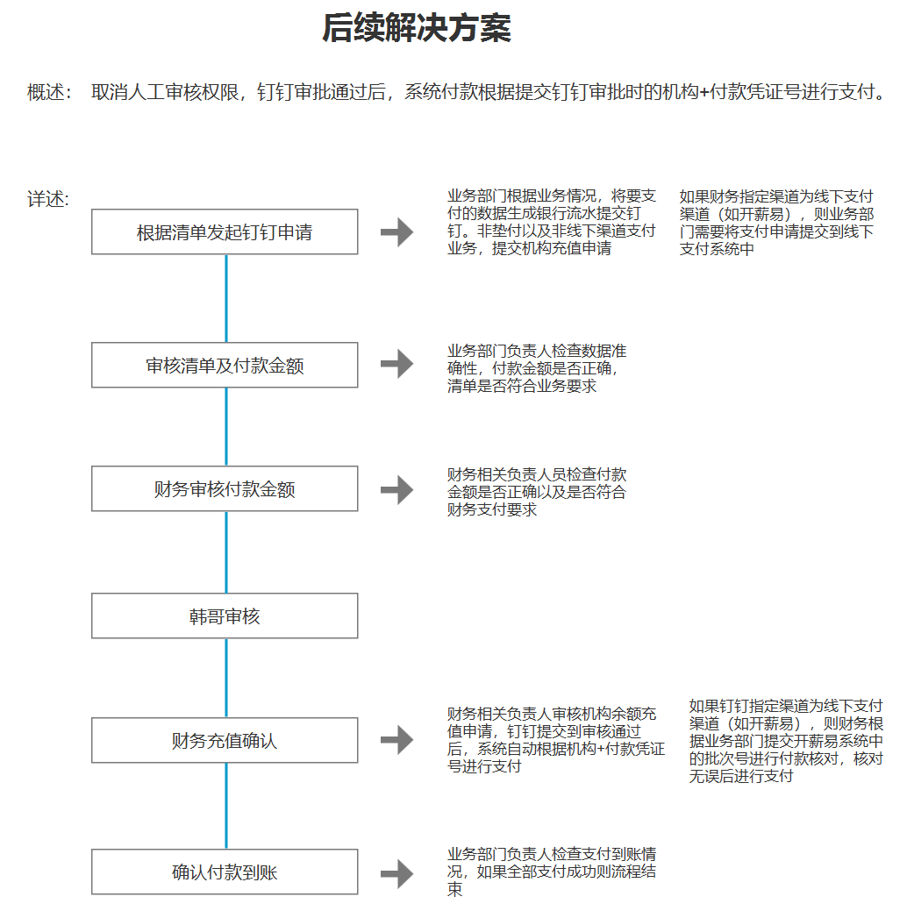

需求设计：

* + 1. 钉钉付款申请流程模板根据上述原业务流程。
    2. 根据对账清单发起钉钉审批，提交钉钉审批时根据钉钉审批ID关联记录提交的流水信息，提交钉钉财务充值确认步骤时，根据提交的关联流水记录进行自动审核流水付款动作，此处需要做查询任务，实时查询当前钉钉审批状态并做相应处理。

问题整理：

* + 1. 所有客户端（除江苏统一和华成财务独立付款机构）和云鹰端停用审核流水到审核通过入口，机构中加入开关项，只能通过后台数据库设置的开关项，来控制入口是否可用。实现完全钉钉申请自动支付。已知的入口：（1）流水审核按钮（2）查询并审核按钮（3）流水对账导入中的一键支付（4）订单中心的发起支付 上述入口停用。
    2. 对账导入处对账完毕动作后，将自动选择的支付渠道作为指定支付渠道来处理，后续系统不能再自动切换渠道。除非重新对账或者支付失败单条重新生成时可再次切换支付渠道。此处系统修改点：修改支付信息重新生成流水过程中，弹窗选择支付渠道，具体重新生成流水的过程对照需求6。
    3. 钉钉提交申请时锁定这批流水，不允许再次更新收款信息。
       1. 不允许重新再次流水对账来修改付款信息，加入只修改支付渠道对账功能

在流水查询页面加入重新匹配支付渠道功能。只有待审核状态的流水可以重新匹配支付渠道。

* + - 1. ~~投保单中业务员可以撤销权益但不能再添加或修改----确认对账完毕的业务员是否可以自己撤销流水，直到钉钉走完整个支付流程后，可再次重新添加新权益。 此处需求已确认，之前的逻辑就是一旦对账完毕业务员就不能在取消权益。~~
    1. 后续转账失败是各情况处理：
       1. 转账失败情况批量处理：付款时机构余额不足或者其他原因导致转账失败，批量重新生成流水功能修改为批量重新支付，批量重新生成流水后自动审核通过重新支付即可。 ------根据失败原因分类记录并可根据失败原因分类查询流水。
       2. 因收款信息错误转账失败的情况：
          1. 如果修改了兑换人姓名和身份证号重新生成流水：原逻辑不变，重新支付需要重新对账提钉钉付款申请。
          2. 如果只修改卡号和开户行或未修改任何信息重新生成流水：则重新生成流水后弹窗提示是否要自动付款并加入支付渠道选择，点是则生成未到账、审核通过的流水直接付款，扣除机构余额；点否生成待审核、未到账流水，无需重新扣除机构余额，等待再次审核付款时扣除余额即可。
       3. 中间审批过程中出现意外情况不付款了，则业务端在系统将本批流水根据付款凭证号或对账批次号，将流水审核不通过即可。目前已有功能无需再开发。
    2. 订单审批生成流水过程修改

订单发起审批后，根据订单内容提交非保险类钉钉付款申请，并在系统中生成付款申请记录待审核状态，钉钉流程中财务充值确认后，根据订单信息生成审核通过未到账流水直接付款-----类似原订单系统发起支付过程。上述功能做成后，原订单系统的订单审批和发起支付功能取消。

原保险系统付款申请提交是在付款申请功能直接提交。为了区分类型，建议加入像发票申请中的类型类似区分，例如垫付类，非垫付类、非保险类。